ДЕПАРТАМЕНТ ОБРАЗОВАНИЯ АДМИНИСТРАЦИИ ПУРОВСКОГО РАЙОНА МУНИЦИПАЛЬНОЕ БЮДЖЕТНОЕ ДОШКОЛЬНОЕ ОБРАЗОВАТЕЛЬНОЕ УЧРЕЖДЕНИЕ «ДЕТСКИЙ САД «БЕЛОЧКА»
Г. ТАРКО-САЛЕ ПУРОВСКОГО РАЙОНА

«Путешествие
по сказкам»

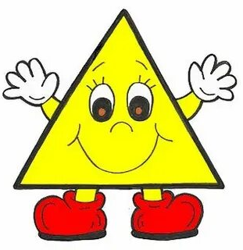
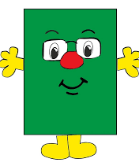
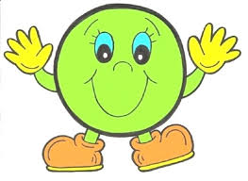
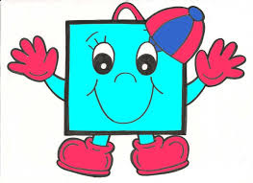

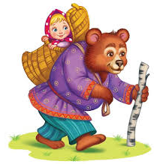
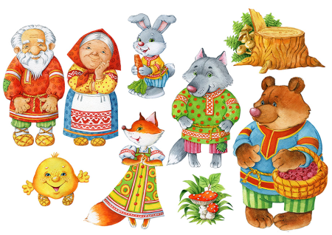

г. ТАРКО-САЛЕ

Воспитатель: Шихшабекова З.М

Тема НОД: «Путешествие по сказкам»
Цель:
- Формирование элементарных математических представлений у детей в совместной игровой деятельности.
Задачи:
Образовательные:
- упражнять в счете от 1 до 4, формировать умение соотносить количество предметов с числом, учить различать геометрические фигуры, сравнивать количество предметов, закреплять понятия «сначала – потом»,
«больше – меньше - ровно», «узкий – широкий».
Развивающие:
- развивать аналитическое восприятие, устойчивое внимание, память, речь, воображение.
Воспитывающие:
- воспитывать нравственные качества: доброту, отзывчивость, желание помогать другим.
Материал:
- Музыкальная мелодия звука паровоза:
- Игра: «Расставь правильно героев сказки «Колобок» по последовательности» - герои сказок на прищепках;
- Музыкальная игра «Мишка косолапый».
- Игра «Помоги Маше посчитать грибы и ягоды» - сюжетная картинка с изображением сказки «Маша и медведь», изображение корзинки, грибов, ягод
- Письмо.
- Узкая и длинная дорожки.
- Геометрические фигуры: круг, квадрат, треугольник, прямоугольник.
- Счетные палочки.
- Шнуры по количеству детей.
- Три обруча: красного, желтого и зеленого цветов.

Ход НОД:

Воспитатель: Здравствуйте, ребята! Как я рада вас видеть.
Воспитатель: Давайте встанем в круг и поздороваемся со всеми ребятами и поделимся друг с другом хорошим настроением.
«Собрались все дети в круг
Я твой друг и ты мой друг
Вместе за руки возьмемся
и друг другу улыбнемся!»
Воспитатель: Молодцы, спасибо, что поделились своим хорошим настроением.
Воспитатель: Ребята, а вы любите сказки? Дарина, какая у тебя любимая сказка? Муслим, а у тебя? (ответы детей).
Воспитатель: Дети, вы знаете, сказочные герои зовут нас с вами в сказки.
Воспитатель: И сегодня мы с вами отправимся в страну русских народных сказок. Нам поможет в этом волшебный паровоз, который приехал за нами в группу. Занимайте свои места на волшебном паровозе и поехали (под звук паровоза, дети едут).
«Мы едем по горами, над морями, через леса.
Всё ближе и ближе сказочная страна.
Волшебный паровоз, медленно останавливается.
Мы приехали в сказку, а как она называется, угадайте.
Воспитатель: Нас встречают герои сказки «Колобок».
Игра: «Расставь правильно героев сказки по последовательности.
Воспитатель: Ребята, посмотрите, все ли правильно в этой сказке? (ответы детей)
Воспитатель: Действительно все герои перепутались, что же делать? (ответы детей.)
Выбрать ответ, где дети предлагают расставить героев правильно.
На столах разложены фигуры героев сказки «Колобок» дети расставляют героев сказки по последовательности их в правильном порядке. Один ребенок работает у магнитной доски. Затем дети рассказывают, кого встретил колобок первым, а кого вторым, третьим и т.д.
Воспитатель: Молодцы! Как быстро справились с заданием!
Воспитатель: Занимайте свои места на волшебном паровозике.
«Мы едем по горами, над морями, через леса.
Всё ближе и ближе сказочная страна.
Волшебный паровоз, медленно останавливается.
Мы приехали в сказку, а как она называется, угадайте.
Воспитатель: Ребята, мы с вами приехали, на волшебную музыкальную полянку. Давайте с вами немного поиграем.
Проводится музыкальная физминутка.
Физкультминутка «Мишка косолапый, по лесу идет»
Воспитатель: Ой, ребята, смотрите, какой герой, какой сказки нас встречает?
Дети: Это Маша, из сказки «Маша и медведь».
Игра «Помоги Маше посчитать грибы и ягоды ».
Детям предлагают рассмотреть изображение и вспомнить сказку.
Воспитатель: Маша пошла в лес, собрала грибы и ягоды, но не смогла их пересчитать.
Воспитатель: Ребята, вам необходимо посчитать количество грибов и ягод в корзинке, ответить на вопросы: «Сколько грибов, ягод?», «Чего больше?» «Чего меньше», «Что нужно сделать, чтобы их стало поровну?», «Сколько грибов мы добавили, чтобы предметов стало поровну?».
После того, как дети уравнивают количество предметов в корзинках, их просят сказать, по сколько грибов и ягод стало в корзинках.
Воспитатель: Молодцы! справились и с этим сложным заданием!
Воспитатель: Занимайте свои места на волшебном паровозике.
«Мы едем по горами, над морями, через леса.
Всё ближе и ближе сказочная страна.
Волшебный паровоз, медленно останавливается.
Мы приехали в сказку, а как она называется, угадайте.
Воспитатель: Мы с вами приехали на лесную полянку.
Воспитатель: Ой, ребята, посмотрите, пожалуйста, здесь лежит письмо, давайте откроем и почитаем, что же в нем.
Воспитатель открывает и читает письмо.
Воспитатель:
Дорогие ребята, вас просят о помощи геометрические фигуры, дело в том, что с нами приключилась беда. Пролетал над нашим царством и государством злой волшебник, увидел, как весело мы все вместе играем геометрические фигуры, и решил забрать одну из нас. И знаете, ребята, кого он забрал? У этой фигуры три стороны и три угла. Как называется эта фигура? (Ответы детей) Остались круг, квадрат, прямоугольник одни.
Воспитатель: Ребята, а мы сможем помочь геометрическим фигурам? (ответ детей).
Воспитатель: Тогда отправляемся в путь (на полу выложены дорожки разной ширины).
Игровое упражнение «Пройди по дорожкам»
Воспитатель: Мы подошли к двум дорожкам.
Воспитатель: Какие дорожки перед нами лежат?
Дети: Широкая и узкая. (Хоровые и индивидуальные ответы).
Воспитатель Девочки, пойдут по широкой дорожке, мальчики - по узкой и садятся за стол. (Дети идут по дорожкам и садятся за столы).
Воспитатель: Сказка наша продолжается. Шли, шли геометрические фигуры, и пришли в царство государство, где жил злой волшебник. Узнал злой волшебник, что геометрические фигуры пришли в его царство, и приказал им выполнить следующее задание.
Игровые задания «Выложи из счетных палочек геометрические фигуры».
Воспитатель: Выложите из счетных палочек геометрическую фигуру, в которой четыре стороны, четыре угла (квадрат).
Воспитатель: Выложите из счетных палочек геометрическую фигуру, у которой три стороны и три угла (треугольник).
Воспитатель: Выложите из счетных палочек геометрическую фигуру, у которой 2 стороны длинные и 2 стороны короткие (прямоугольник).
Воспитатель: Можем мы из счетных палочек выложить круг? (ответы детей)
Воспитатель: Что же нам поможет выложить круг? (ответ - шнурок). Дети из шнурка выкладывают круг. Воспитатель следит за выполнением заданий, оказывает индивидуальную помощь затрудняющимся детям.
Воспитатель: Молодцы, вы справились и с этим заданием.
Воспитатель: Злой волшебник, приказал выполнить ещё одно задание.
Игровое упражнение «Найди свой домик»
На полу разложены геометрические фигуры и четыре обруча.
Воспитатель: Ребята, посмотрите, пожалуйста, на полу лежат круг, квадрат, прямоугольник, треугольник.
Воспитатель: Наши геометрические фигуры, заблудились, и они не могут найти свой домик.
Воспитатель: Ваша задача, найти каждой геометрической фигуре свой домик.
Дети берут со столов по одной геометрической фигуре и называют ее форму, цвет и находят свои домики: те, у кого в руках круг, идут к кругу, у кого квадрат, к квадрату и т. д.
Воспитатель: Узнал злой волшебник, что геометрические фигуры, выполнили его задание, и отпустил треугольник. Вмиг треугольник оказался со своими друзьями и все вместе они вернулись в свое геометрическое государство.
Воспитатель: А наше путешествие по сказкам подошла к концу.
Воспитатель: Теперь нам надо возвращаться из нашего путешествия (дети садятся на паровозик и едут в детский сад»).
Итог занятия:
Вопросы детям:
- ﻿﻿Ребята, вам понравилось наше путешествие в сказку?
- ﻿﻿Кому мы помогали в нашей сказке?
- ﻿﻿Что вам больше всего понравилось?
- ﻿Вы были внимательными, сообразительными, правильно думали и мыслили.
Воспитатель: Молодцы!

